Как снимать показания электросчетчика
- 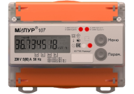Снятие показаний с электросчетчика Милур 107

  - Нажать на кнопку "Меню"
  - На экране счетчика отображается - слово «тариф» и справа отображены цифры 1234
  - Отображение суммарных показаний, кВт·ч (при одноставочном тарифе)
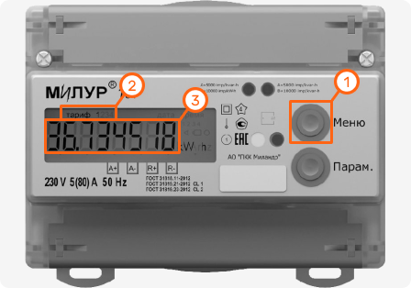
  - Нажимаем кнопку "Парам."
  - Рядом со словом «тариф» цифра «1» обозначает номер отображаемого тарифа "День"
  - Отображение показаний тарифа "День", кВт·ч (при дифферинцированном тарифе по зонам суток)
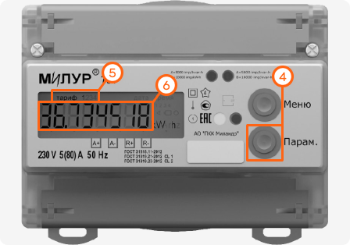
  - Повторно нажать на кнопку "Парам."
  - Рядом со словом «тариф» цифра «2» обозначает номер отображаемого тарифа "Ночь"
  - Отображение показаний тарифа "Ночь", кВт·ч (при дифферинцированном тарифе по зонам суток)
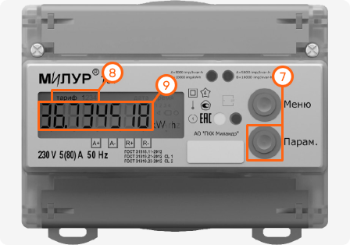
Обозначение информации на экране электросчетчика Милур 107
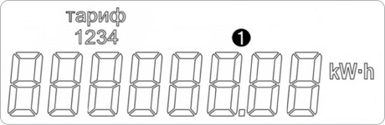
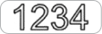 — номер отображаемого тарифа;
 — номер текущего тарифа в данное время суток;
 — обозначения единиц измерения «кВт·ч».
- 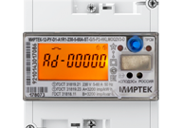Снятие показаний с электросчетчика Миртек-12-РУ-D1

  - Для снятия общих показаний необходимо дождаться индикации на ЖК-экране счётчика электрической энергии символа
Σ Т2
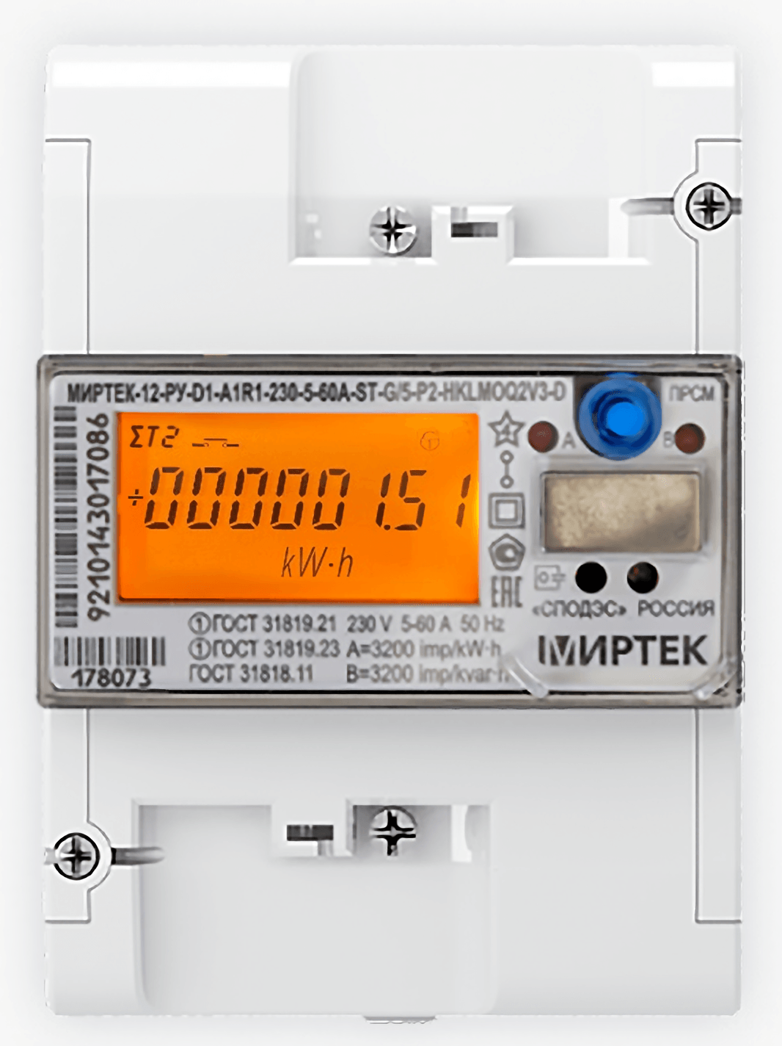
  - Для съёма текущих показаний по тарифу «День» необходимо дождаться режима индикации на экране электросчетчика
Т1
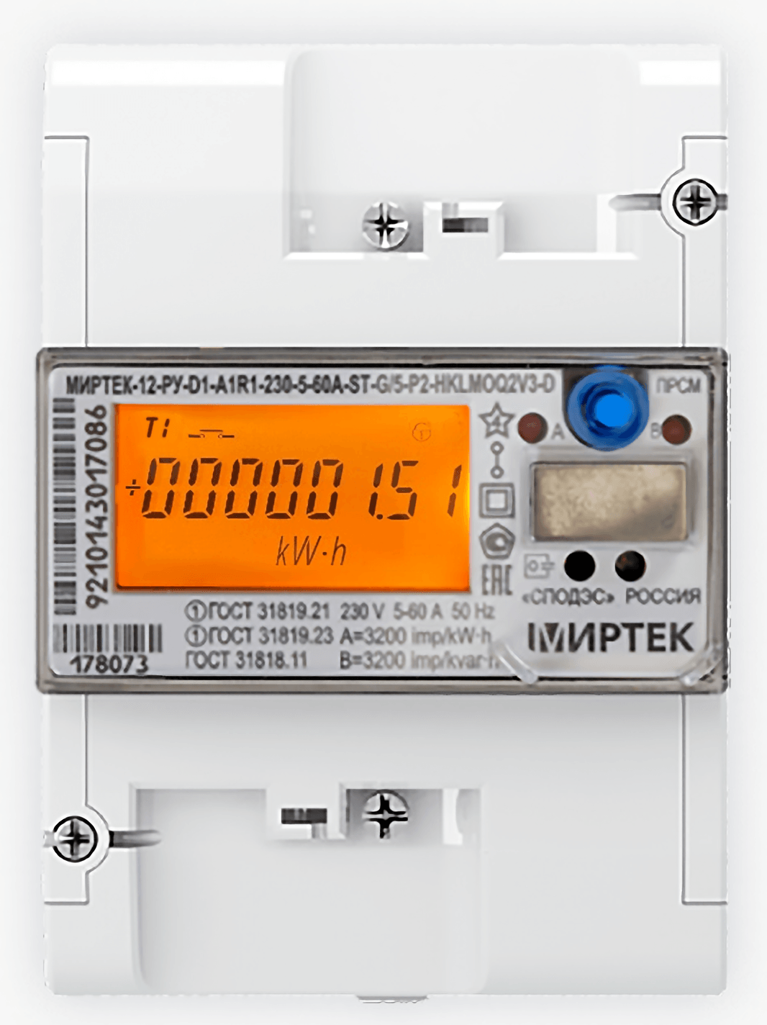
  - Для съёма текущих показаний по тарифу «Ночь» необходимо дождаться режима индикации на экране электросчетчика
Т2
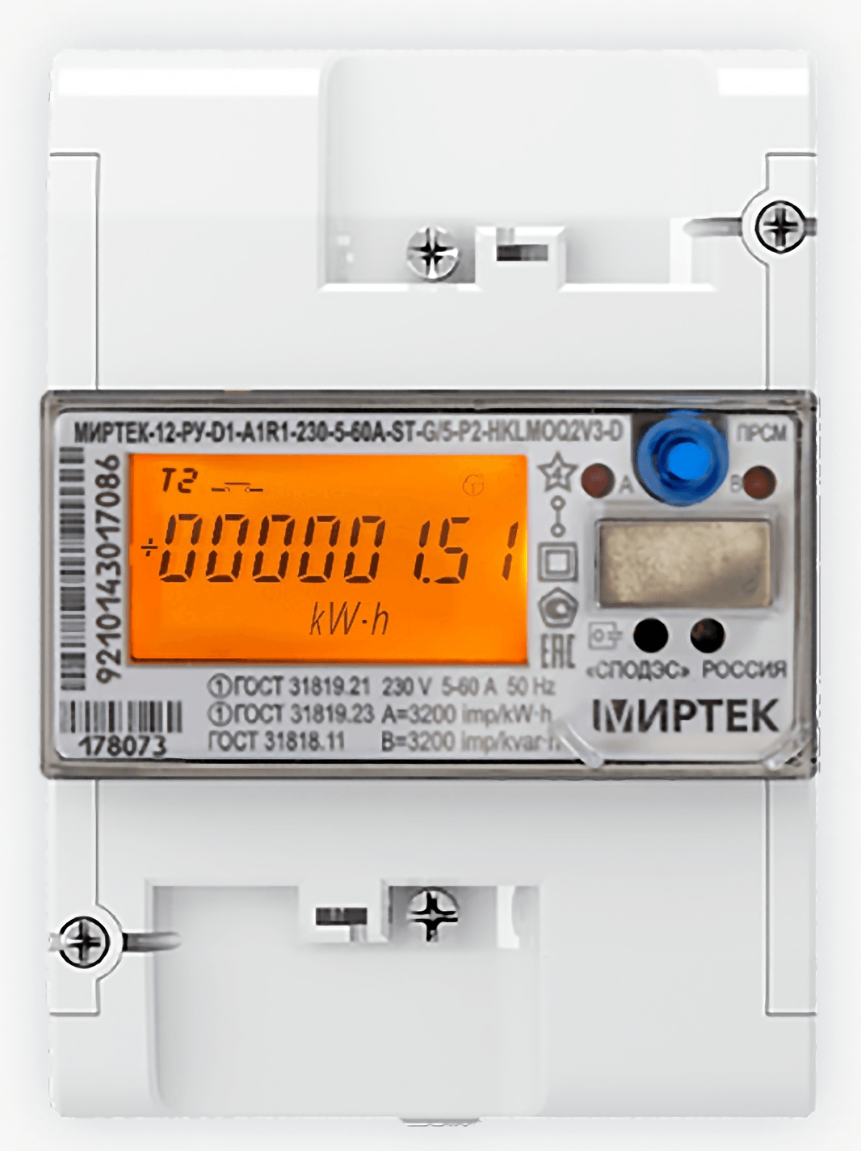
- 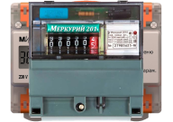Снятие показаний с обычных электросчетчиков
При снятии показаний с однотарифных электросчетчиков на барабане счетного механизма всегда нужно учитывать только целую часть киловатт-часов. Так как одни электросчетчики могут отображать, только целую часть киловатт-часов, а другие, помимо целой части, еще и доли киловатт-часов, которые при снятии показаний учитывать не нужно. Доли киловатт-часов обычно отделены от целой части киловатт-часов окошечком (рамкой), выделены другим цветом (чаще всего красным) и обязательно отделены запятой или точкой. Если у Вас электронный счетчик с ЖКИ-дисплеем, то в показаниях вместо запятой ставится точка. У электронного счетчика с ЖКИ-дисплеем также учитывается только целая часть, т.е. все цифры до этой точки. Съём показаний осуществляется за один тарификационный период, не учитывая доли киловатт-часов.
Если у вас установлен двух- или трёхтарифный электросчетчик, то следует снимать показания в каждый тарификационный период, опять же, не учитывая доли киловатт-часов. Многотарифные электросчетчики позволяют учитывать расход энергии по определенным промежуткам времени (день/ночь). Обычно их видно на дисплее прибора. Нужно только нажать кнопку или комбинацию кнопок. Что и как нажимать вам подскажет инструкция (паспорт или формуляр) от вашего прибора учета. Обычно многие типы электронных электросчетчиков дифференцируемых по зонам суток работают в автоматическом режиме и выдают попеременно все показатели с интервалом в 30 секунд. Для перевода электросчетчика в ручной режим нажимаем кнопку «Ввод», на дисплее должна высвечиваться буква «Т» с цифрой от 1 до 3.
  - для однотарифного электросчетчика-Т1;
  - для 2-х тарифного- Т1,Т2;
  - для 3-х тарифного- Т1,Т2,Т3.
Кратковременным нажатием кнопки «ввод» можно попеременно переключать показания тарифов на дисплее Т1, Т2 и Т3.
При нажатии кнопки «Ввод» на приборе учета и удержания её в течение 2 секунд, Вы попеременно получите все предыдущие показания прибора учета. Все многотарифные электросчетчики хранят информацию о показаниях в течение срока эксплуатации, поэтому проверяющим службам можно всегда без труда сверить все показания приборов с суммами фактической оплаты за потребленную электроэнергию.
Если у Вас есть сомнения в том, что Вы неправильно снимаете показания электросчетчика, то Вы всегда можете обратиться и проконсультироваться:
  - непосредственно у специалистов завода-изготовителя Вашего электросчетчика, обратившись к ним по электронной почте или позвонив по контактному телефону;
  - в сетевой компании, которая принимала Ваш расчетный прибор учета в эксплуатацию.
Важно!!! В случае отсутствия показаний за расчетный период поставщик вправе определять плату за услугу электроснабжения исходя из среднемесячного объема потребления электрической энергии, определенного по показаниям за период не менее 6 месяцев. Начиная с 4-го месяца отсутствия показаний, плата за услугу электроснабжения рассчитывается исходя из нормативов потребления.

